
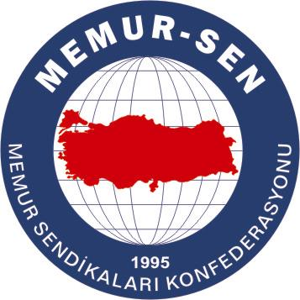
EĞİTİMCİLER BİRLİĞİ SENDİKASI

MEMUR-SEN KONFEDERASYONU
EĞİTİM-BİR-SEN GENEL MERKEZİ
BASIN AÇIKLAMASI

10/11/2008

Kan Gözyaşı ve Ayrımcılığın Gölgesinde İnsan Hakları

10 Aralık 1948’de imza altına alınan İnsan Hakları Evrensel Beyannamesi ile anılmaya başlanan ‘Dünya İnsan Hakları Günü’nün üzerinden 60 yıl geçmesine rağmen hala birçok alanda haksızlık, adaletsizlik ve ayrımcılık sürmektedir.

Başta Filistin, Irak, Afganistan olmak üzere dünyanın birçok ülkesinde yıllardır kan ve gözyaşı akıtılmaya, insanların yaşama hakları ellerinden alınmaya devam edilmektedir.

Günümüzde uygar ülkelerin kabul ettiği demokrasi kavramında, hukukun üstünlüğü, temel insan hakları, özgürlükler gibi evrensel değerler bulunmaktadır. Bu değerlerin başında insan haklarına saygı gelmektedir. Nitekim artık ülkeler, insan haklarına saygı, insan haklarının korunmasını ve geliştirilmesini ne ölçüde gerçekleştirebiliyorlarsa, o ölçüde uygar sayılırlar. İnsan Hakları Evrensel Beyannamesi ile ilân edilen ve günümüzde artık çağdaş bütün anayasalarda yer alan hak ve özgürlükler, insanı en yüksek değer olarak kabul eden bir anlayışın ürünüdür.

Ancak, Türkiye, 1949 yılında imzalayarak kabul ettiği bu beyannamenin bazı gereklerini hala yerine getirmemektir.

Türkiye’de, en temel insan haklarından biri olan kadınların eğitim ve çalışma hayatına katılması, 21. yüzyıla yakışmayan uygulamalarla engellenmektedir. Avrupa Birliği’ne tam üyelik sürecinin devam ettiği, özgürlüklerin genişletilmesi esasına dayalı sivil anayasa istek ve çalışmalarının yoğunlaştığı bir dönemde, ülkemizin bilimsel ve teknolojik gelişiminde lokomotif rol üstlenmesi gereken üniversitelerimize yasakçı bir zihniyetin hakim olduğunu görmekteyiz.

Gerek çalışma hayatı gerekse eğitim ve öğretimde yaşananlar; inanç hürriyetinin, eğitimde fırsat eşitliğinin, bilimsel düşüncenin bazıları tarafından sözlüklerde yer verilen soyut birer ifade olarak görüldüğünü göstermektedir. İnancının gereğini; düşüncesi ve yaşayışı yanında giyimine yansıtan kızlarımızın okul kapılarında son bulan özgürlüklerini, kapıları zorlayarak kazanmaya çalışmaları, bu milletin hak etmediği bir utanç resmidir.
Bundan daha kötüsü, ülkemiz, üniversite kapılarında bekletilen başörtülü kızlara inat, ‘Haydi Kızlar Okula’ kampanyalarının düzenlendiği bir ülke olarak tarihe geçmiştir.

Zulmün, gözyaşının, kanın, kadınlara yönelik çifte standardın ve ayrımcılığın sürdüğü bir dönemde ‘İnsan Hakları Günü’ anlamını yitirmektedir.

İnsan hakları ihlallerinin olmadığı bir gelecek temennisiyle; insanlığa duyarlı, mazlumun yanında, zalimin karşısında olan herkesin İnsan Hakları Günü’nü kutluyoruz.

